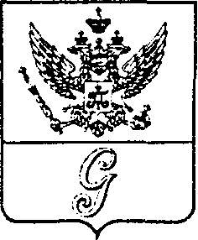
СОВЕТ ДЕПУТАТОВ МУНИЦИПАЛЬНОГО ОБРАЗОВАНИЯ
«ГОРОД ГАТЧИНА»
ГАТЧИНСКОГО МУНИЦИПАЛЬНОГО РАЙОНА
ЧЕТВЕРТОГО СОЗЫВА

РЕШЕНИЕ

от 28 апреля 2021 года № 21

О награждении Почетным дипломом
Совета депутатов МО «Город Гатчина»

На основании решения постоянной комиссии по вопросам местного самоуправления, связям с общественностью, политическими партиями, средствами массовой информации и депутатской этики совета депутатов МО «Город Гатчина» от 28 апреля 2021 года, в соответствии с решением совета депутатов МО «Город Гатчина» от 24 февраля 2021 года № 10 «Об утверждении Положения «О Почетном дипломе совета депутатов МО «Город Гатчина», Почетной грамоте и Благодарности Главы МО «Город Гатчина»», руководствуясь Уставом муниципального образования «Город Гатчина», совет депутатов МО «Город Гатчина»

Р Е Ш И Л:

1. За многолетний добросовестный труд в сфере формирования информационного пространства Гатчины, высокий профессионализм, большой личный вклад в развитие местного самоуправления в Гатчине и в связи с 90-летием газеты «Гатчинская правда», наградить Почетным дипломом совета депутатов МО «Город Гатчина» СУРАЛЁВУ ЕЛЕНУ ИВАНОВНУ, главного редактора газеты «Гатчинская правда», депутата совета депутатов МО «Город Гатчина» четырёх созывов.
2. Настоящее решение вступает в силу с момента его принятия и подлежит официальному опубликованию.

Глава МО «Город Гатчина» -
председатель совета депутатов
МО «Город Гатчина» В.А.Филоненко

